UNIVERSIDAD NACIONAL DEL CALLAO
FACULTAD DE INGENIERÍA MECÁNICA ENERGÍA
LABORATORIO DE MECÁNICA DE FLUIDOS Y MÁQUINAS TÉRMICAS
LABORATORIO DE MECANICA DE FLUIDOS 1
EXPERIENCIA: IMPACTO DE UN CHORRO HIDRAULICO

- OBJETIVOS

Evaluar la fuerza de impulso sobre la superficie plana, semiesférica, a un chorro hidráulico que se expulsa a través de una tobera sobre un alabe
Ofrecer el estudiante una de las varias formas de medir directamente (ka) fuerza generada por un chorro líquido cuando impacta sobre una superficie sólida (plana o semiesférica).

- MARCO TEÓRICO

El estudio del método por chorro en diferentes superficies ya sea plana o semiesférica, tiene como finalidad de descubrir, mediante cálculos y gráficos, en aprovechar la energía, en la cual un chorro de agua puede ser utilizado al ser mandados con determinados parámetros establecidos. (Velocidad, caudal, temperatura).

Caudal Masico o Velocidad Promedio
Es un parámetro importante para el flujo en un conducto cerrado o en un canal abierto. El caudal masico que atraviesa la superficie es:

$$m=\int{ρVcosdA}$$
$$m=\int{ρV_{n}dA}$$

donde Vn: es la componente de velocidad del fluido perpendicular al área.

Estas ecuaciones para el caudal de flojo masico son correctas para cualquier sección transversal de área que se escoja.
En ocasiones los ingenieros expresan el caudal en caudal volumétrico Q, que atraviesa una superficie que se puede calcular eliminando la densidad del flujo masico.
$$Q=\int{V_{n}dA}$$
Si la densidad del fluido es uniforme se tiene que:

$$m=ρQ$$

Haciendo uso de la formula general:

$$\frac{∂N}{∂t}=\frac{∂}{∂t}\int{\int{\int{Vρd∀}+}}\int{\int{\int{Vρ\left(V_{n}A\right)dA}}}$$

Se sabe que la cantidad de movimiento de un sistema se define:

$$\overline{p}=\int{\overline{V}}dm$$

Por la segunda ley de Newton:

$$\overline{F}=\frac{d\overline{ρ}}{dt}$$

$$\overline{F}=\overline{F_{s}}+\overline{F_{v}}=\frac{dρ}{dt}$$
Donde:

$$\overline{F_{s}}=fuerzas superficiales$$

$$\overline{F_{v}}=fuerzas volumentricas$$
$$\overline{F}=\frac{dρ}{dt}=particularizando \frac{∂}{∂t}\int{\overline{V}}ρdA+\int{\overline{V}}ρ\overline{v}d\overline{A}$$

En el presente experimento Utilizamos:

- Método del momento:

$$F=\frac{wx}{(a+b)}$$
Donde:
w = masa de 600gr
(a+b) = 150mm

- Método del impulso:

Se considera una partícula de fluido masa "m" sometido a una fuerza “F” durante un intervalo de tiempo:

$$F=m\frac{dv}{dt}$$

Tomando un diferencial de línea de corriente para una partícula de fluido.
Integrando a lo largo de todo el filamento de corriente:

$$F=m\left(V_{1}-V_{2}\right)$$

Otra forma:

$$\dot{Q}=μ_{o}A$$

$$μ_{o}=\frac{\dot{Q}}{A_{tobera}}$$

- Para superficies planas:

$$F_{1}=\frac{\dot{m}Q}{A_{tobera}}$$

- Para superficies semiesféricas:

$$F_{1}=\frac{2\dot{m}Q}{A_{tobera}}$$

- ESQUEMA GENERAL DEL EQUIPO
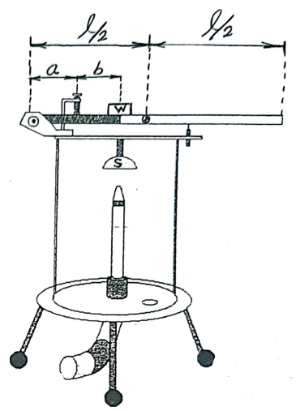
Dispositivo de impacto por chorro:

- Resorte regulador
- Regla graduada y pivote - Pesa equilibrada (600 gr)
- Indicador de nivel.
- Superficie de evaluación (plana o semiesfera)
- Tobera (Ø de salida 10mm)
- Cilindro de vidrio
- Varilla de fijación
- Bolilla de regulación
- Conducto de entrada de agua
- Conducto de salida de agua

Dispositivo de medición de caudal:

- Pesa de equilibrio (2kg)
- Bomba para impulsión de agua 0.5HP, Q = 60 lt/min.
- Recipiente para medir el volumen de agua (relación 1:3)
- Cronómetro

- PROCEDIMIENTO

- Nivelar el dispositivo.
- Colocar el peso deslizante en la posición cero.
- Hacer circular el chorro débilmente hasta que impacte en la superficie de prueba, luego verificar la nivelación regulando el chorro adecuadamente.
- Colocar el peso móvil a una distancia “x”
- Procedemos a equilibrar regulando el chorro de agua por medio de la válvula JLAZ/ersa

- Método del momento: (F_{M})$Escriba aquí la ecuación.$

- Sistema de Balanceado:

$$\sum{M_{o}=0}$$

$$-Ra+\left(W+S\right)\left(a+b\right)+B(1/2)=0$$

$$Ra=\left(W+S\right)\left(a+b\right)+B(1/2) ..............(α)$$

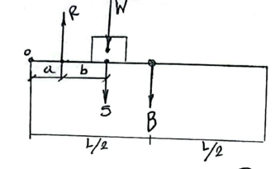

- Sistema en Prueba:

$$\sum{M_{o}=0}$$

$$-Ra+S\left(a+b\right)+B\left(1/2\right)+W(a+b)+W_{X}$$

$$-F_{A}\left(a+b\right)=0…………..\left(β\right)$$

$$α en β$$

$$-Ra+Ra+W_{X} - F\left(a+b\right)=0$$

$$\left(F_{A}=\frac{WX}{a+b}\right)$$
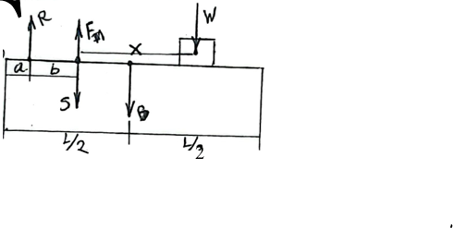

Donde:
$$a+b=150mm$$
$$w=600gr$$

- Método del impulso: (F_{I})

$$F=ma$$

$$F=m\frac{dV}{dt}$$

$$Fdt=mdV$$

$$F=\frac{m}{dt}dV$$

$$F=\dot{m}\left(V_{i}-V_{f}\right)$$

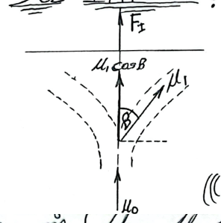

Luego: La fuerza es igual, en sentido opuesto del impacto.
Ecuación general
$$F_{I}=\dot{m}(μ_{0}-μ_{1}cosB)$$
- Superficie plana:

$$F_{I}={\dot{m}}_{H_{2}O}(μ_{0}-μ_{1}cosB)$$
$$F_{I}={\dot{m}}_{H_{2}O}\left(μ_{0}-μ_{1}cos90\right)$$
$$F_{I}={\dot{m}}_{H_{2}O}\left(μ_{0}\right)$$
$$B=90°, Cos90°=0$$
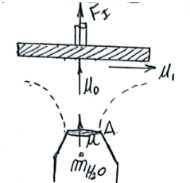

- Superficie semiesférica:

$$F_{I}={\dot{m}}_{H_{2}O}(μ_{0}-μ_{1}cosB)$$
$$F_{I}={\dot{m}}_{H_{2}O}\left(μ_{0}-μ_{1}cos180\right)$$
$$F_{I}={\dot{m}}_{H_{2}O}\left(μ_{0}+μ_{1}\right)$$
$$cuando μ_{0}=μ_{1}$$
$$F_{I}=2{\dot{m}}_{H_{0}}×μ_{0}$$
$$B=180°, Cos180°=-1$$

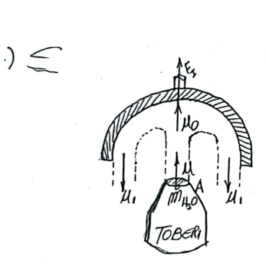

Método gravimétrico:
Para calcular: ${\dot{m}}_{H_{2}O}$

$$m_{H_{2}O}=3m_{pesa}$$
Ecuación
$${\dot{m}}_{H_{2}O}=\frac{3m_{pesa}}{t}$$

$$μ=\frac{{\dot{m}}_{H_{2}O}}{ρ_{H_{2}O}×A_{tob}}$$

Ecuación
$$μ_{0}^{2}=μ^{2}-2gh$$

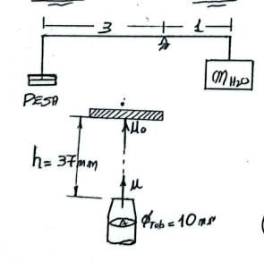$Escriba aquí la ecuación.$

Toma de datos:
 | ∆X (mm) | Mpesa (kg) | S. PLANA | S. SEMIPLANA
1 | 20 | 2 | 28.72 | 40.80
2 | 40 | 2 | 20.10 | 28.50
3 | 60 | 2 | 16.20 | 22.70
4 | 80 | 2 | 13.00 | 18.80

Tabulación de resultados:
Superficie plana:
 | ∆X (mm) | m_{agua}  (kg) | $$\dot{m_{agua}}$$  $$(kg/seg)$$ | µ  (m/seg) | $$μ_{0}$$  (m/s) | F_{M}  (N) | F_{I}  (N)
1
2
N

Superficie semiesférica:
 | ∆X (mm) | m_{agua}  (kg) | $$\dot{m_{agua}}$$  $$(kg/seg)$$ | µ  (m/seg) | $$μ_{0}$$  (m/s) | F_{M}  (N) | F_{I}  (N)
1
2
N

Graficar:
- $F_{M} Vs F_{I}$ Superficie Plana
- $F_{M} Vs F_{I}$ Superficie Semiesférica

